**Гледенова Елена Геннадьевна**

**воспитатель высшей квалификационной категории**

**МБДОУ "Детский сад №74»Винни-Пух комбинированного вида"**

**город Северодвинск, Архангельской области**

**ИСПОЛЬЗОВАНИЕ ЗДОРОВЬЕСБЕРЕГАЮЩИХ ТЕХНОЛОГИЙ**

**В КОРРЕКЦИОННО-ВОСПИТАТЕЛЬНОЙ**

**РАБОТЕ С ДЕТЬМИ С ОНР.**

**«**Забота о здоровье –

                                                                                            это важнейший труд    воспитателя.

                                                                                          От жизнедеятельности,  бодрости детей

                                                                                            зависит их духовная жизнь, мировоззрение,

                                                                                            умственное развитие, прочность знаний,

                                                                                            вера в свои силы…»

                                                                                                                                      В.А.Сухомлинский

***Актуальная тема*** для разговора во все времена – это здоровье человека. Здоровье нельзя удержать лекарствами. Но есть другое средство – движение. Дошкольный возраст является решающим этапом в формировании фундамента физического и психического здоровья ребенка. В этот период идет интенсивное развитие органов и становление функциональных систем организма. Наметившаяся в последние годы устойчивая тенденция ухудшения здоровья дошкольников, увеличение количества детей с нарушениями психического и речевого развития, диктует необходимость поиска механизмов, позволяющая изменить эту ситуацию.

Актуальность использования здоровьесбергающих технологий в развитии речи с детьми дошкольного возраста : -совершенствование общей и мелкой моторики; -совершенствование артикуляционной моторики; -развитие грамматического строя речи; -развитие речевого дыхания и силы голоса; -формирование слоговой структуры слова; -обогащение словарного запаса; -профилактика дисграфии; -развитие связной речи; -формирование фонематических функций; -совершенствование психических функций

Использование здоровье сберегающих технологии в развитии речи детей с детьми дошкольного возраста в условиях ДОУ:

-способствует повышению речевой активности;

-развивает речевые умения и навыки;

-снимает эмоциональную напряженность и тревожность, восстанавливает работоспособность;

-активизирует познавательный процесс;

-улучшает концентрацию внимания, снижает трудности переключения с одного вида деятельности на другой

Основная задача детского сада - подготовить ребенка к самостоятельной жизни, дав ему для этого необходимые умения, навыки, воспитав определенные привычки. Для этого педагоги образовательного учреждения используют здоровье сберегающие образовательные технологии.

***Здоровьесберегающие образовательные технологии***– системно организованная совокупность программ, приемов, методов организации образовательного процесса, не наносящего ущерба здоровью детей; качественная характеристика педагогических технологий по критерию их воздействия на здоровье учащихся и педагогов; технологическая основа здоровье сберегающей педагогики.

***Целью здоровье сберегающих технологий*** в развитии речи детей является оптимизация процесса сохранения и коррекции речи, поддержание и укрепление здоровья детей.

***Задачи здоровье сберегающей технологии :***

· сохранять и укреплять физическое и психическое здоровье детей;

· формировать у дошкольников основы здорового образа жизни, добиваться осознанного выполнения правил здоровье сбережения и ответственного отношения как к собственному здоровью так и здоровью окружающих;

· формировать у дошкольников потребность в положительных привычках;

- создание условий, обеспечивающих эмоциональное благополучие каждого ребенка

- повышение адаптивных возможностей детского организма

Принципы здоровьесберегающих технологий :

-принцип «не навреди»;

-принцип сознательности и активности;

принцип непрерывности здоровьесберегающего процесса;

-принцип систематичности и последовательности;

-принцип доступности и индивидуальности всестороннего и гармоничности развития личности;

принцип системного чередования нагрузок и отдыха;

-принцип постепенного наращивания оздоровительного воздействия;

-принцип возрастной адекватности здоровьесберегающего процесса.

Режим дня обеспечивает ежедневное повторение гигиенических процедур в одно и то же время, что способствует постепенному формированию навыков и привычек культуры поведения и личной гигиены. Режим дня приучает организм ребенка к определенному ритму, обеспечивает смену деятельности, предохраняя нервную систему детей от переутомления.

**1.Дыхательная гимнастика**

Регулярные занятия дыхательной гимнастикой способствует тренировке дыхательной мускулатуры, способствует развитию и укреплению грудной клетки;

-направлена на закрепление навыков диафрагмально

-речевого дыхания;

-необходима для дальнейшей работы по коррекции звукопроизношения улучшает местное и мозговое кровообращение, предохраняет от переохлаждения, развивает еще несовершенную дыхательную систему ребенка, укрепляет защитные силы организма. В своей работе использовала: «Пузырики»,«Самолет», «Мышка и мишка», «Курочки»,«Послушаем свое дыхание», «Дышим тихо, спокойно и плавно»,«Воздушный шар» (Дышим животом, нижнее дыхание), «Воздушный шар в грудной клетке» (среднее, реберное дыхание), «Разминка»,«Маятник».

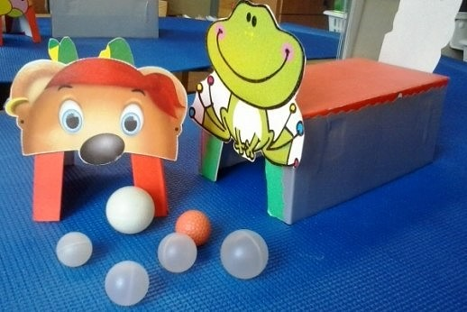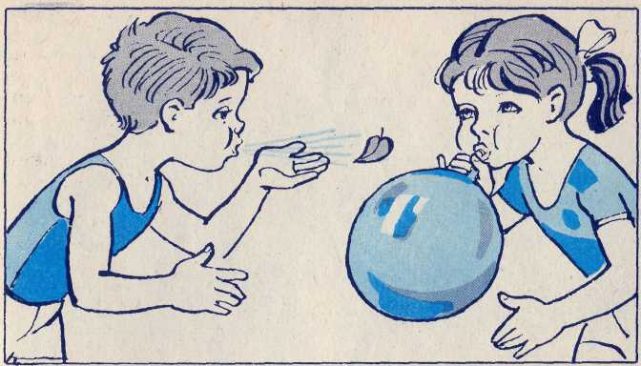

**2. Гимнастика для глаз**

"Волшебные" игры для глаз

- направлены на улучшение и сохранение зрения,

- является профилактикой близорукости и дальнозоркости

- снимает мышечное напряжение;

- вызывает эмоциональный подъем

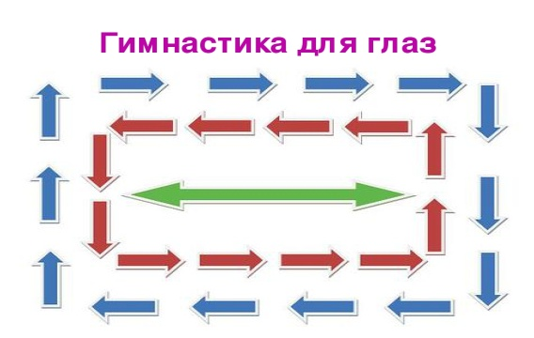 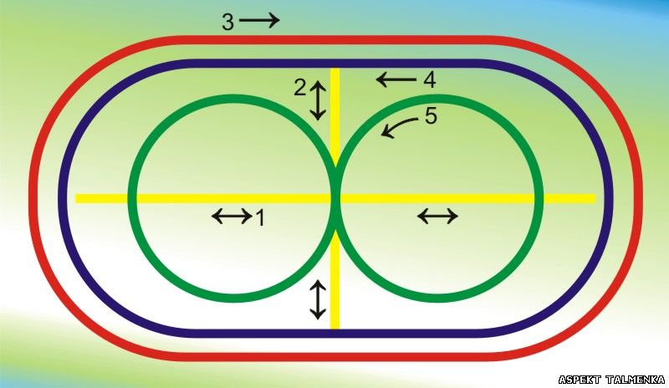

**3. Пальчиковая гимнастика .**

Этот раздел служит для развития ручной умелости мелкой моторики и координации движений рук.

Учеными и практиками было замечено, что речевые способности ребенка зависят не только от артикуляционного аппарата, но и от движения рук. Тренировка пальцев рук влияет на созревание речевой функции.

Эти упражнения превращаются в увлекательную игру, не только обогащают внутренний мир ребенка, но и оказывают положительное воздействие на улучшение памяти, мышления, развивает фантазию. Развитие мелкой моторики оказывает благоприятное влияние на развитие речи, развитие зрительно-пространственной координации, активизации познавательной и речемыслительной деятельности.

Игры с пальчиками для интереса детей провожу с бантиками, прищепками, карандашами, деревянными ребристыми палочками, резиночками.

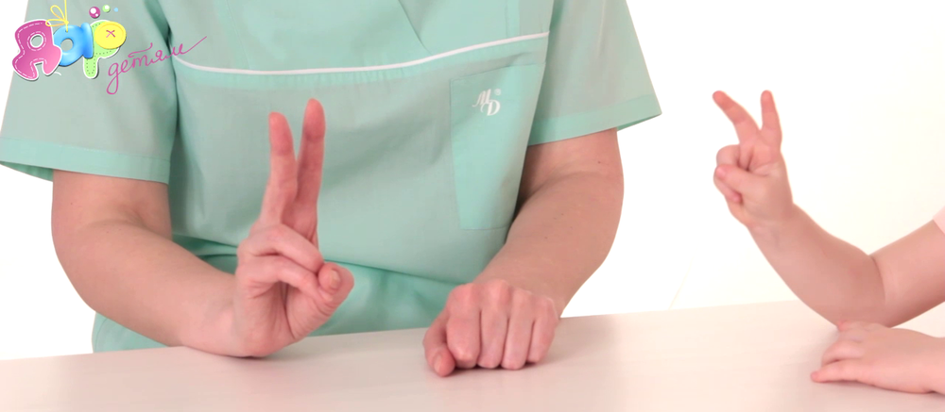 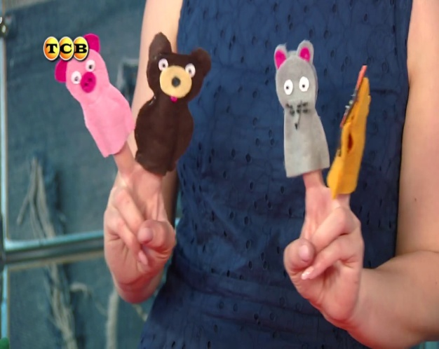

**4. Артикуляционная гимнастика.**

- помогает выработке полноценных движений и определенных положении органов артикуляционного аппарата;

- учит объединять простые движения в сложные , необходимые для правильного произнесения звуков;

- являются основой формирования речевых звуков и коррекции нарушения звукопроизношения

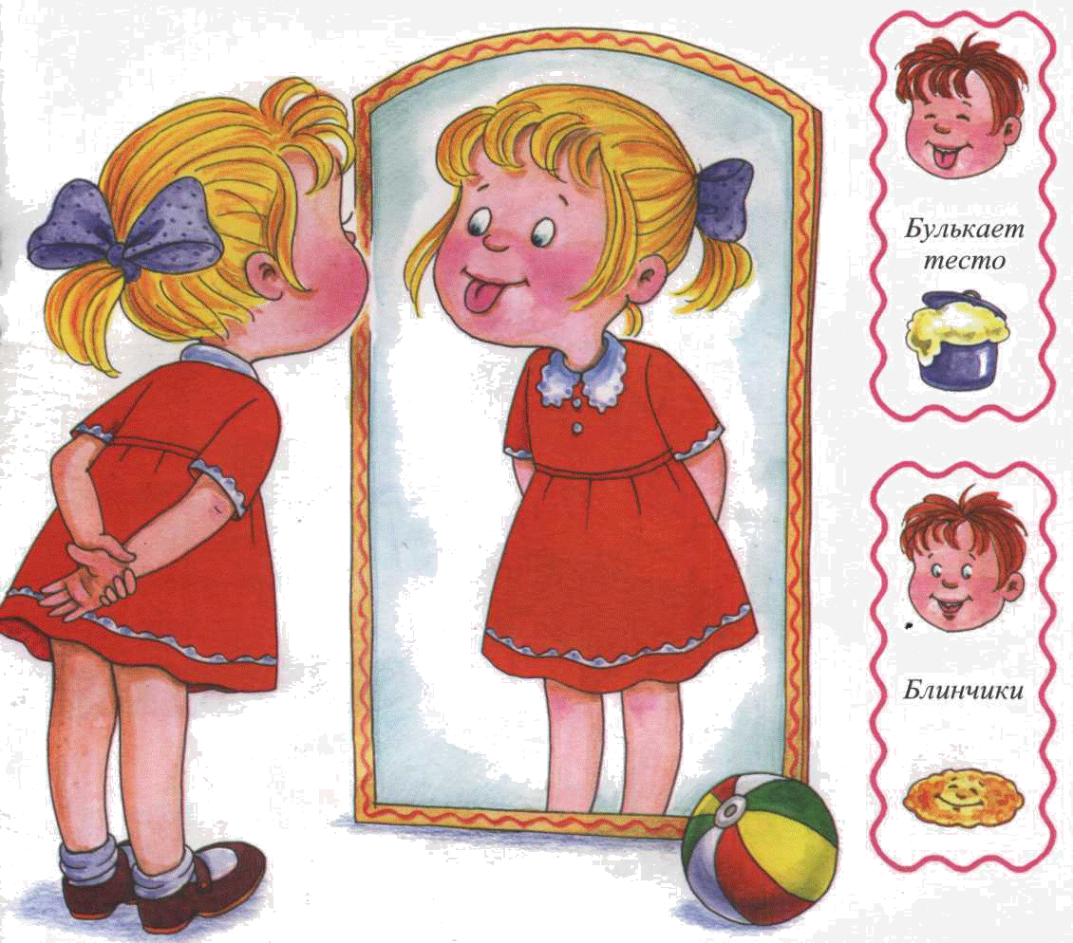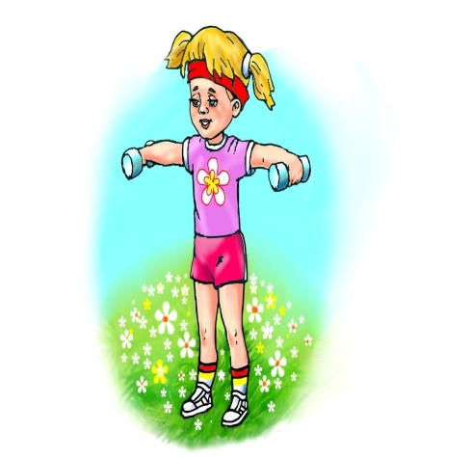

**5. Динамическая пауза на НОД.**

Основные задачи физминутки

- нормализация мышечного тонуса;

- исправление неправильных поз;

- запоминание серии двигательных актов;

- воспитание быстроты реакции на словесные

инструкции;

- развитие общей моторики

- помогает снять усталость и напряжение; эмоциональный заряд.

В процессе проведения физкультминуток, во время которых движения сочетаются со словом, естественно и ненавязчиво воспитывается поведение детей.

**6. Су-джок терапия.**

Су-джок терапия . Этот метод основан на том, что каждому органу человеческого тела соответствуют биоактивные точки, расположенные на кистях и стопах. Основными достоинствами являются: - высокая эффективность – при правильном применении наступает выраженный эффект; - абсолютная безопасность – неправильное применение никогда не наносит вред; - универсальность .

Су-Джок терапию могут использовать и педагоги в своей работе, и родители в домашних условиях.

Прежде всего, игры с шариком и кольцом су джок используются для массажа пальчиков и ладошек. Возможно одновременное использование во время занятий шариков и колечек. Пальчиковые игры сопровождаются интересными ритмичными стихами, что делает су джок процедуры привлекательными и приятными для детей.

ЗАНЯТИЯ С КОЛЬЦОМ-ПРУЖИНКОЙ

Проговаривая известные считалки, потешки или стихи, поочередно на каждый палец одевать и прокатывать су джок кольцо:

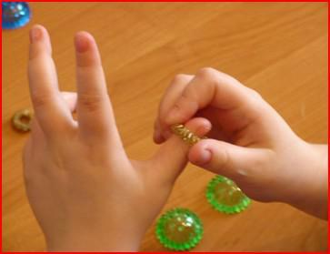 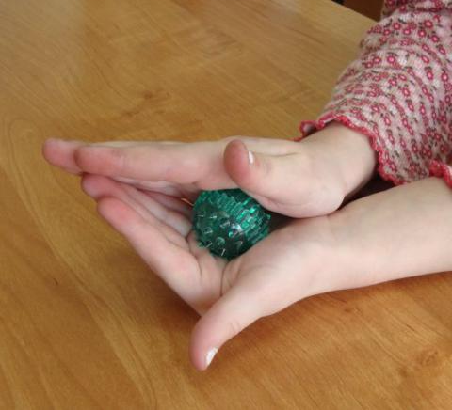

**7. Кинезиологичские упражнения**

Кинезиология – наука о развитии головного мозга через движение. Это – универсальный метод развития умственных способностей через определенные двигательные упражнения. Именно эти упражнения позволяют улучшить работу головного мозга, тем самым улучшить память, внимание, речь, пространственные представления, мелкую и крупную моторику, снизить утомляемость.

**8. Игровой самомассаж.**

Мы делаем его пальчиками, массажными мячиками и с помощью массажных рукавичек.

Дети с удовольствием выполняют самомассаж в игровой форме. Осуществляя игровой массаж, ребенок может, фантазировать, при этом воздействуя на весь организм. Игровой самомассаж расслабляет мышцы и снимает нервно-эмоциальное напряжение.

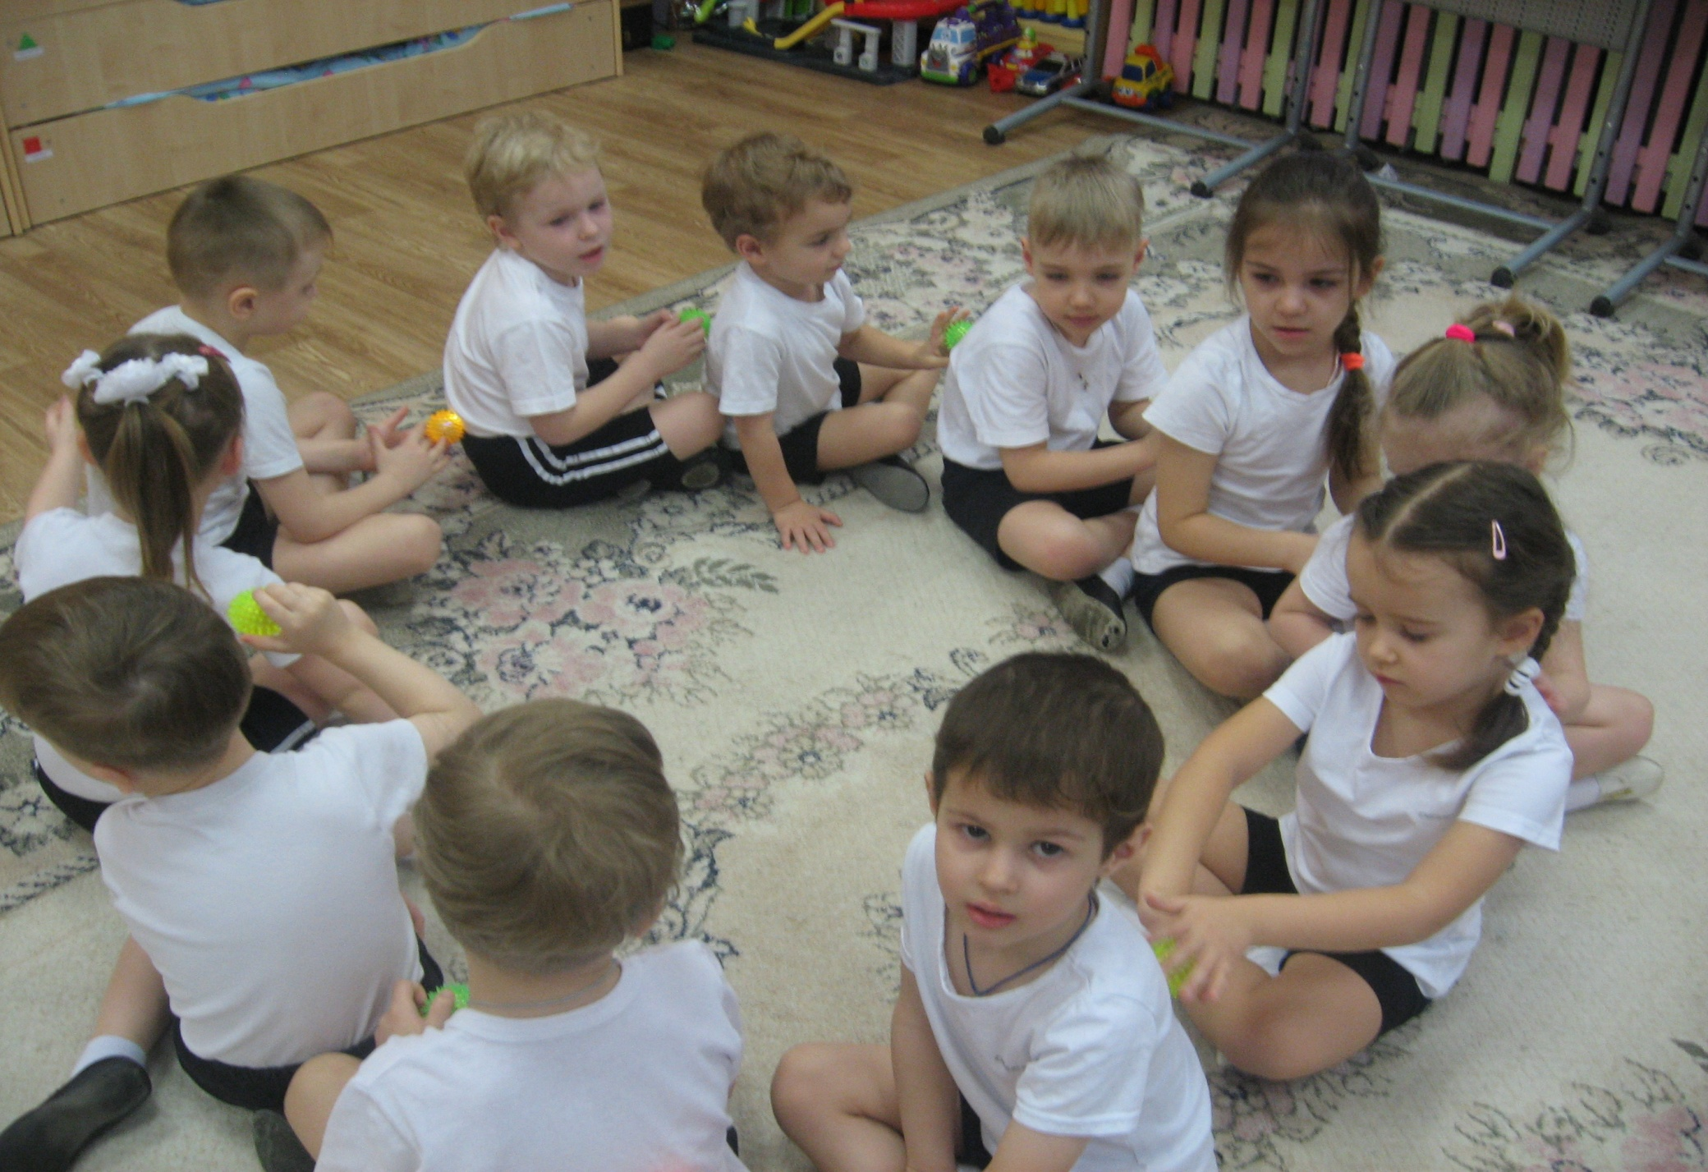 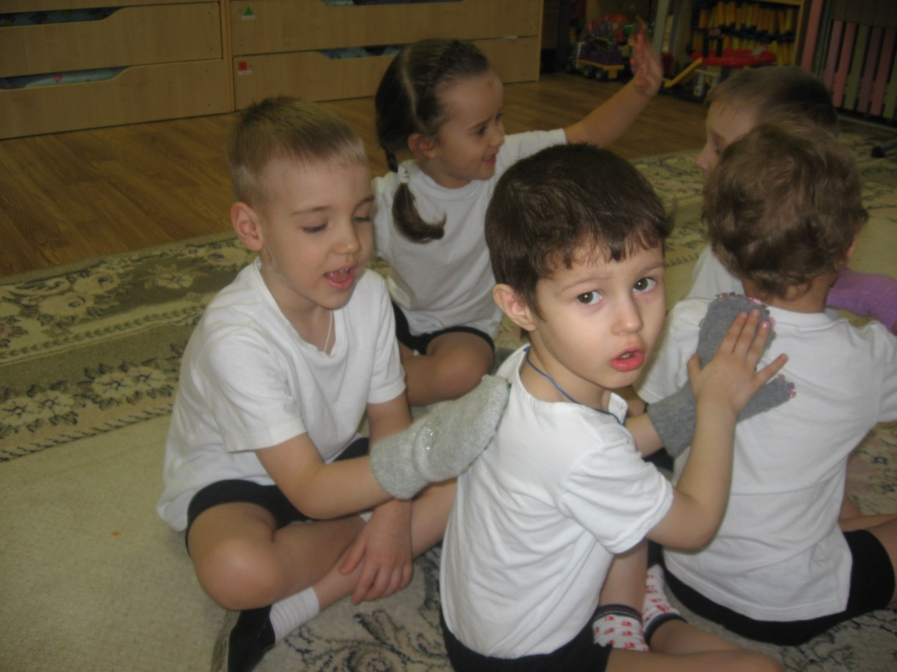

**8. Перед занятием – звуковая гимнастика**

Звуковая гимнастика - это произнесение строго определенным способом различных звуков и их сочетаний. При произношении звуков, голосовые связки начинают вибрировать и эта вибрация сначала передается на дыхательные пути и легкие, а от них уже на грудную клетку. Комплекс развивает дыхательную мускулатуру, речевой аппарат, координацию движений, мышцы рук и позвоночника, способствует правильному ритмичному дыханию и произнесению звуков.

Лучше всего проводить гимнастику сидя, положив руки на колени и наклонившись чуть вперед. Не спешите, придерживайтесь своего ритма, помните о правильном дыхании во время проведения упражнений.

**9. Релаксация.**

    Релаксация - произвольное или непроизвольное состояние покоя, расслабленности, связанное с полным или частичным мышечным расслаблением. Возникает вследствие снятия напряжения, после сильных переживаний или физических усилий. Бывает непроизвольной (расслабленность при отходе ко сну) и произвольной, вызываемой путем принятия спокойной позы, представления состояний, обычно соответствующих покою, расслабления мышц, вовлеченных в различные виды активности.

     Комплекс упражнений на релаксацию используется для обучения детей управлению собственным мышечным тонусом, приёмам расслабления различных групп мышц. На НОД можно использовать релаксационные упражнения по ходу занятия, если у детей возникло двигательное напряжение или беспокойство. Упражнения проводятся под музыку. Умение расслабиться помогает одним детям снять напряжение, другим – сконцентрировать внимание, снять возбуждение, расслабить мышцы, что необходимо для исправления речи.

  Все вышеперечисленные компоненты проводятся мной ежедневно, либо меняются в течение всей недели, что очень благоприятно влияет на развитие речи детей дошкольного возраста с ОНР.

     Таким образом, рассмотрев множество приёмов и методов по здоровье сбережению и применению их в практической деятельности, можно сделать вывод, что использование здоровье сберегающих технологий в коррекционной работе с дошкольниками даёт положительные результаты:

- снижение уровня заболеваемости;

- повышение работоспособности, выносливости;

- развитие психических процессов;

- улучшение зрения;

- формирование двигательных умений и навыков, правильной осанки;

- развитие общей и мелкой моторики,

- повышение речевой активности;

- увеличение уровня социальной адаптации.

Таким образом, применение элементов педагогики оздоровления способствуют личностному, интеллектуальному и речевому развитию ребёнка.

Список литературы:

 1. Алябьева Е. А..  Психогимнастика в детском саду -  М: ТЦ Сфера,  2003 г.

 2. Алябьева Е. А.   Развитие воображения и речи детей 4 -7 лет -  М: ТЦ  Сфера, 2005 г.

 3. Буденная Т. В..  Логопедическая гимнастика.  Методическое пособие -  Спб: КАРО, 2001 г.

 4. Зубович Е. В.,  Мещерякова Н. П.,  Леонтьева С. В.  Коррекция стертой формы дизартрии -  Волгоград: ИТД «Корифей», 2008 г.

5. Играем, развиваемся, растем.  Дидактические игры для детей дошкольного возраста -  Сост.  Н.В. Нищева – Спб:  ИЗДАТЕЛЬСТВО  «ДЕТСТВО-ПРЕСС»,  2010 г.

6. Картушина М. Ю.   Быть здоровыми хотим - М: ТЦ  Сфера,  2004 г.

7. Картушина М. Ю.  Логоритмические занятия в детском саду -  М: ТЦ Сфера, 2003 г.

8. Набойкина Е. Л.  Сказки и игры с «особым» ребенком -  Спб: КАРО,  2006 г

ПРИЛОЖЕНИЕ № 1

УПРАЖНЕНИЯ ДЛЯ ДЕТЕЙ С ДВУХ ЛЕТ

Пузырики

Малыш делает глубокий вдох через нос, надувает «щёчки–пузырики» и медленно выдыхает воздух через чуть приоткрытый рот. Повторить 2 – 3 раза.

Насосик

Ребенок ставит руки на пояс, слегка приседает – вдох, выпрямляется – выдох. Постепенно приседания становятся ниже, вдох и выдох длительнее. Повторить 3 – 4 раза.

Самолет

Вы рассказываете стихотворение, а малыш выполняет движения в ритме стиха:

*Самолётик — самолёт (малыш разводит руки в стороны ладошками вверх, поднимает голову и делает вдох)  
Отправляется в полёт (задерживает дыхание)  
Жу-жу-жу (делает поворот вправо)  
Жу-жу-жу (выдох, произносит ж-ж-ж)  
Постою и отдохну (встает прямо, опустив руки)  
Я налево полечу (поднимает голову и делает вдох)  
Жу-жу-жу (делает поворот влево)  
Жу-жу-жу (выдох, ж-ж-ж)  
Постою и отдохну (встает прямо и опускает руки).*

Повторить 2-3 раза

Мышка и мишка

Вы рассказываете стихотворение, а малыш выполняет движения в ритме стиха:

*У мишки дом огромный (ребенок выпрямляется, встает на носочки, поднимает руки вверх, тянется за ними, смотрит на руки и делает вдох)*  
*У мышки – очень маленький (присаживается, обхватывает руками колени, опускает голову, делает выдох с произнесением звука ш-ш-ш)*  
*Мышка ходит в гости к мишке (ходит на носочках)*  
*Он же к ней не попадёт.*

Повторить 3 – 4 раза.

Курочки

Родители выполняет движения вместе с малышом. Встаньте, наклонитесь, свободно свесьте руки-«крылья» и опустите голову. Произносим: «Так-так-так» и одновременно похлопываем по коленям. Выдох. Выпрямитесь, поднимите руки вверх – вдох. Повторить 5 раз.

УПРАЖНЕНИЯ ДЛЯ ДЕТЕЙ 4-5 ЛЕТ

Для детей 4-5 лет дыхательная гимнастика становится чуть более сложной и более осознанной. Ребёнок в процессе занятий учится воспринимать своё дыхание и контролировать его.

«Послушаем свое дыхание»

Цель: научить детей прислушиваться к своему дыханию, определять его глубину и состояние организма.

Исходное положение: стоя, сидя, лежа – любая удобная позиция. Мышцы расслаблены.

В полной тишине дети прислушиваются к собственному дыханию и определяют:

куда попадает воздушная струя и откуда выходит;

какая часть тела приходит в движение при вдохе и выдохе (живот, грудная клетка, плечи или все части – волнообразно);

какое дыхание: поверхностное (легкое) или глубокое;

какова частота дыхания: часто происходит вдох – выдох или спокойно с определённым интервалом (автоматической паузой); тихое, неслышное дыхание или шумное.

Важно не только провести с ребёнком упражнение, но и объяснить ему значение тех или иных показателей.

«Дышим тихо, спокойно и плавно»

Цель: научить детей расслаблять и восстанавливать организм после физической нагрузки и эмоционального возбуждения; регулировать процесс дыхания и концентрировать на нем внимание.

Исходное положение: стоя, сидя, лежа – любая удобная позиция. Если сидя, спина ровная, глаза лучше закрыть.

Ребенок делает медленный вдох через нос. Когда грудная клетка начнет расширяться, вдох нужно прекратить, сделать небольшую паузу и плавно выдохнуть через нос. Повторить 5-10 раз.

Упражнение выполняется бесшумно, плавно, так, чтобы даже подставленная к носу ладонь не ощущала струю воздуха при выдыхании.

«Воздушный шар» (Дышим животом, нижнее дыхание)

Цель: учить детей укреплять мышцы органов брюшной полости, осуществлять вентиляцию нижней части лёгких, концентрировать внимание на нижнем дыхании.

Исходное положение: лежа на спине, ноги свободно вытянуты, туловище расслаблено, глаза закрыты. Обе ладони положить на пупок.

Выдохнуть спокойно воздух, втягивая живот к позвоночному столбу, пупок как бы опускается.

Медленный плавный вдох, без каких-либо усилий – живот медленно поднимается вверх и раздувается, как круглый шар.

Медленный, плавный выдох – живот медленно втягивается к спине.

Повторить 4-10 раз.

«Воздушный шар в грудной клетке» (среднее, реберное дыхание)

Цель: научить детей укреплять межреберные мышцы, концентрировать своё внимание на их движении, осуществляя вентиляцию средних отделов легких.

Исходное положение: лежа, сидя, стоя. Руки положить на нижнюю часть рёбер и сконцентрировать на них внимание.

Сделать медленный, ровный выдох, сжимая руками ребра грудной клетки.

Медленно выполнять вдох через нос, руки ощущают распирание грудной клетки и медленно освобождают зажим.

На выдохе грудная клетка вновь медленно зажимается двумя руками в нижней части ребер.

Повторить 6-10 раз.

Примечание. Мышцы живота и плечевого пояса остаются неподвижными. В начальной фазе обучения необходимо помогать детям слегка сжимать и разжимать на выдохе и вдохе нижнюю часть рёбер грудной клетки.

УПРАЖНЕНИЯ ДЛЯ ДЕТЕЙ ОТ 5 ЛЕТ (МЕТОДИКА А.Н. СТРЕЛЬНИКОВОЙ)

«Разминка».

Исходное положение: стоя, ноги на ширине плеч, туловище прямое руки полусогнуты в локтях, пальцы слегка сжаты в кулаки, повернутые друг к другу.

Присесть, скрестить руки навстречу друг другу, вдох носом — активный, быстрый, ясно слышимый. Вернуться в исходное положение. Отдохнуть. О выдохе не думать, не контролировать его сознанием. Повторить упражнение подряд восемь раз без пауз. Темп 1-2 вдоха в секунду, двигаться строго ритмично. Повторить 10-20 раз.

«Наклоны». Часть первая

Исходное положение: стоя, ноги на ширине плеч, туловище прямое, руки опущены («по швам»).

Наклониться вперед, руки произвольно опустить, слегка скрестив, вдох носом — быстрый, ясно слышимый. Вернуться в исходное положение не полностью — и снова вдох во время наклона вперед. О выдохе не думать, не мешать, но и не помогать ему. Повторить 8 раз, темп – 1-2 вдоха в секунду, наклоняться строго ритмично. Повторить 10-20 раз.

«Наклоны». Часть вторая.

Исходное положение: стоя, ноги на ширине плеч, туловище прямое, руки на уровне плеч, согнуты в локтях, пальцы слегка сжаты в кулаки, повернуты друг к другу. Отклониться назад, руки резко скрестить перед грудью; вдох носом – быстрый, активный, ясно слышимый, но не шумный. Вернуться в исходное положение не полностью – и снова вдох при наклоне назад. Повторить 8 раз, темп – 1–2 вдоха в секунду, движения ритмичные. Повторить 10-20 раз.

«Маятник»

Исходное положение: стоя, наклоняясь вперед, руки опущены вниз.

Покачиваться вперед-назад. При наклоне вперед и вдохе руки скрещиваются. Вдох через нос, быстрый, активный, хорошо слышный (но он не должен быть нарочито шумным). Темп 1-2 вдоха в секунду. Повторить 10-20 раз.

Указанные упражнения выполнять с коротким вдохом: не стараться набрать как можно больше воздуха, а наоборот – делать вдох по объему меньше, чем возможно. Обязательно не помогать выдоху. Руки не уводить далеко от тела.

ЗВУКОВАЯ ГИМНАСТИКА

1.Звук «а». Его произношение способствует улучшению вентиляционной функции легких, эффективной работе дыхательных мышц.

2.Звук «у». Имеет успокоительный эффект, приводит к расслаблению.

3.Медленное произношение шепотом звуков «а», «о», «у», «е» и коротких слов «сух» и «глух» действует успокаивающе на верхние дыхательные пути, способствует очищению голосовых связок.

4.При сочетании «кч», «дг», «бп», «кг» улучшается выведение мокроты, мышцы горла расслабляются.

5.Жужжащие звуки «ж» и «з» и рычащие «р», в случае громкого произношения дают эффект вибрационного массажа, расслабляя при этом, бронхиальные мышцы.

6.Для малыша можно предложить сымитировать звуками жука «ж-ж-ж», паровозик «чух-чух», комарика «пи-и» и самолет «у-у-у».

7.Употребление в гимнастике шипящих и свистящих «с», «ф», «ц», «ч», «ш» ускоряет удаление воздуха из легких, а это предупреждает эмфизему. Лучше при этом вдох делать носом, а выдох ртом, втягивая живот.

8.Для детей постарше и взрослых нужно проводить обязательное упражнение «пф-ф-ф» 1 раз. Его особенность заключается в то